МИНИСТЕРСТВО ОБРАЗОВАНИЯ И НАУКИ РОССИЙСКОЙ ФЕДЕРАЦИИ
ФИЛИАЛ федерального государственного бюджетного
образовательного учреждениявысшего образования
«Национальный исследовательский университет «МЭИ»
в г. Смоленске

Кафедра
электроники и микропроцессорной техники

Лабораторная работа №3
по дисциплине «Электронные промышленные устройства»

Тема: Генераторы на операционных усилителях

Группа | ПЭ2-15
Студенты | Новикова М.С.
Преподаватель | Смолин В.А.

Смоленск 2018
- Автоколебательный мультивибратор
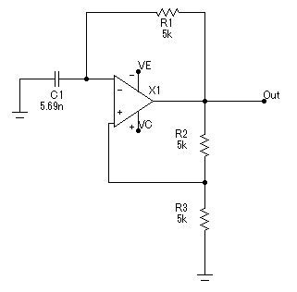
Рисунок 1 — Схема автоколебательного мультивибратора
Частота сигнала — f_{c}=16кГц. Из практических соображений номиналы резисторов R₁=R₂=R₃=5кОм. Тогда емкость можно найти из следующего условия:
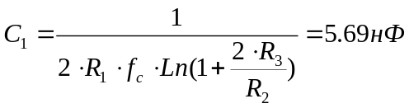
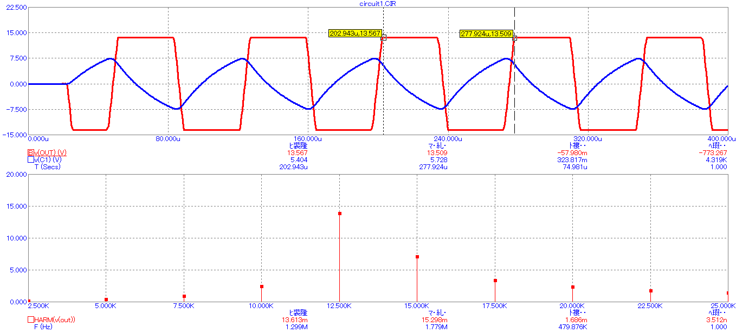
Рисунок 2 — Гармонический анализ мультивибратора
Вывод: частота сигнала на выходе мультивибратора отличается от рассчитанной ранее, потому что выходное сопротивление мультивибратора не стабильно, а также из-за внутренних особенностей операционного усилителя. Для того, чтобы установить нужную частоту сигнала, необходимо установить в цепь выходной сигнал стабилизаторов напряжения на стабилитронах. Также выходной сигнал получается не прямоугольной, а трапецеидальной формы, это объясняется процессами перезаряда емкости, вследствие чего возникают передние и задние фронты.
- Генератор прямоугольного и треугольного напряжений
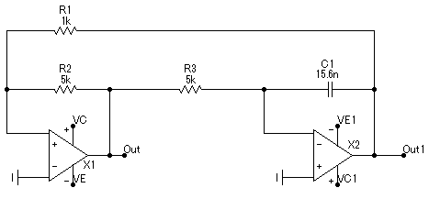
Рисунок 3 — Схема исследуемого генератора
Из практических соображений R₁=1кОм, R₂=R₃=5кОм. Номинал конденсатора найдем из следующего соотношения:
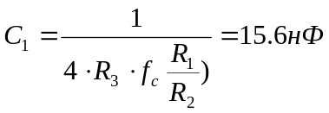
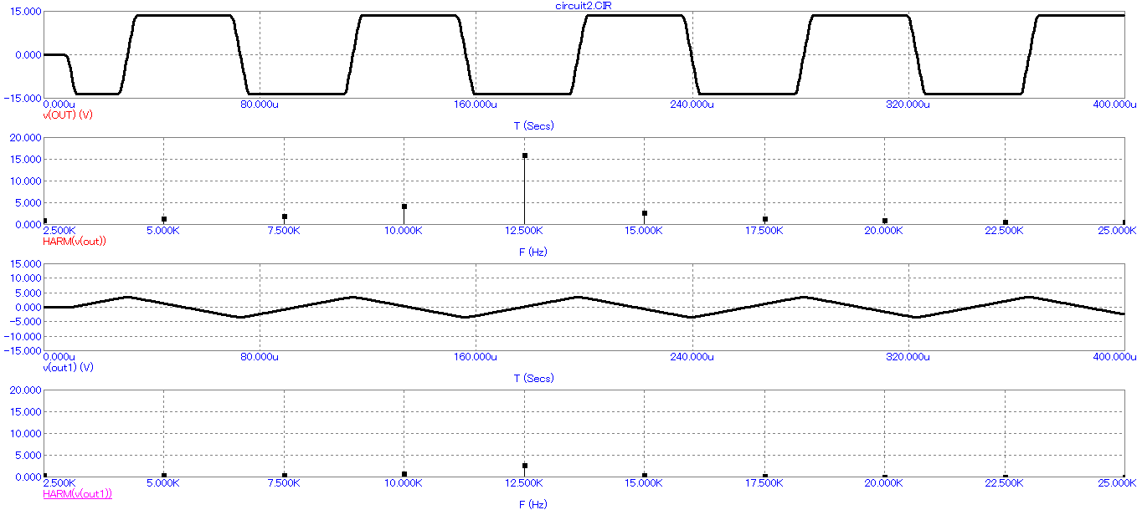
Рисунок 4 — Спектры выходных сигналов
Вывод: по рисунку 4 видно, что сигналы на выходах ОУ получаются одинаковой частоты, при этом эта частота совпадает с полученной при моделировании схемы автоколебательного мультивибратора. Следует также отметить, что частота выходных сигналов также отличается от рассчитанной по тем же причинам, что и в случае предыдущей схемы. Также выходной сигнал прямоугольных импульсов получается не прямоугольной, а трапецеидальной формы, это объясняется процессами перезаряда емкости, вследствие чего возникают передние и задние фронты.
- Генератор прямоугольных импульсов.
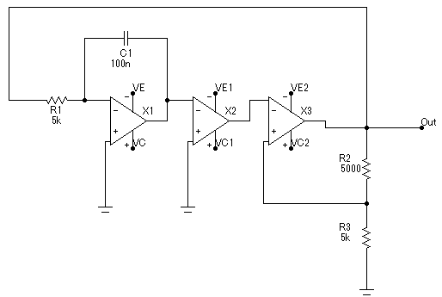
Рисунок 5 — Генератор треугольных импульсов
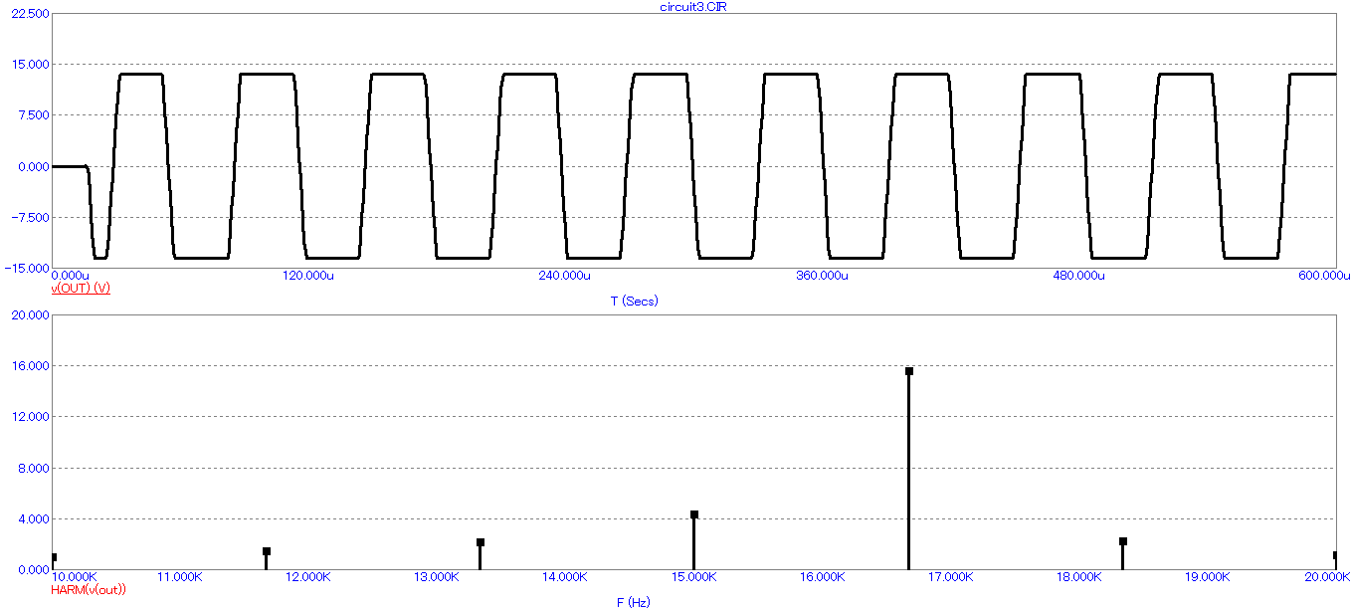
Рисунок 6 — Спектр исследуемого генератора
Вывод: в данном генераторе наблюдается улучшение коэффициента прямоугольности выходного сигнала — более близок к 1. Основной частотой является частота 16.667.
- Генератор на основе моста Вина
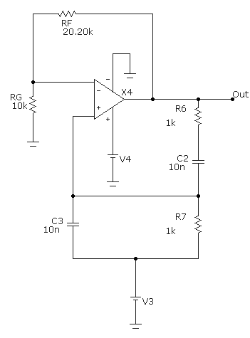
Рисунок 7 — Схема генератора на мосте Вина
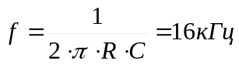
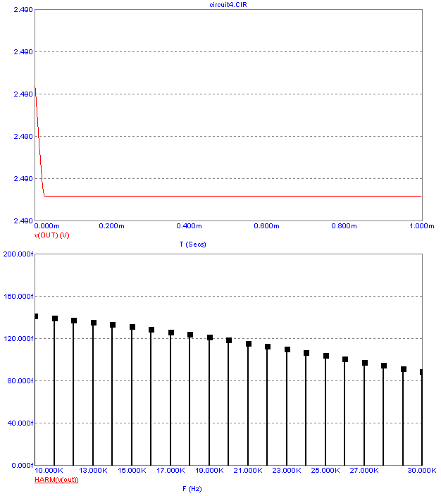
Рисунок 8 — Генерируемые колебания при R_{f} = 19.84кОм
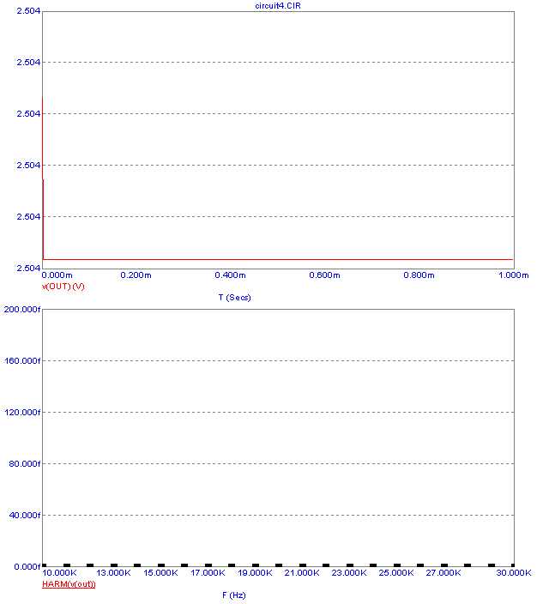
Рисунок 9 — Генерируемые колебания при R_{f} = 20кОм
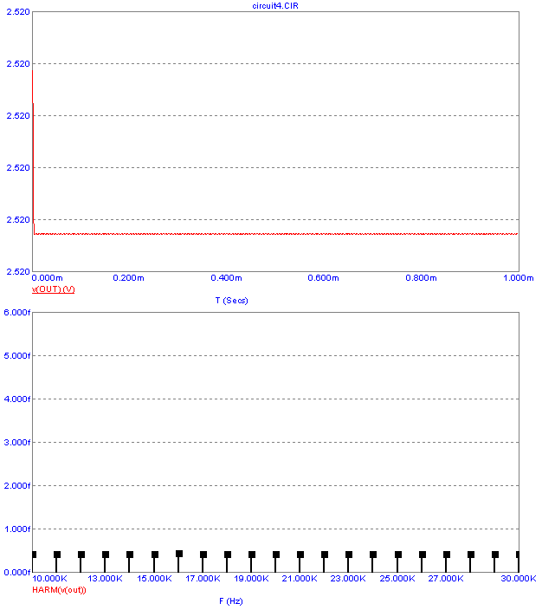
Рисунок 10 — Генерируемые колебания при R_{f} = 20.2кОм
Вывод: данный генератор сильно зависит от отношения резисторов резистивного делителя R_{f} — R_{g}. Объясняется это тем, что делитель включен в цепь отрицательной обратной связи ОУ и для генерации колебаний необходимо, чтобы коэффициент усиления ОУ был равен 3. Схема моста Вина требует более точной настройки, поэтому R_{f} берется чуть более больше.
- Генератор на основе сдвига фаз с одним ОУ
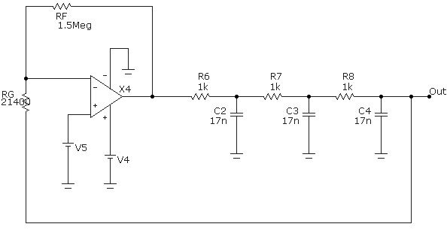
Рисунок 11 — Схема генератора на основе сдвига фаз на одном ОУ
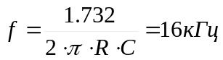
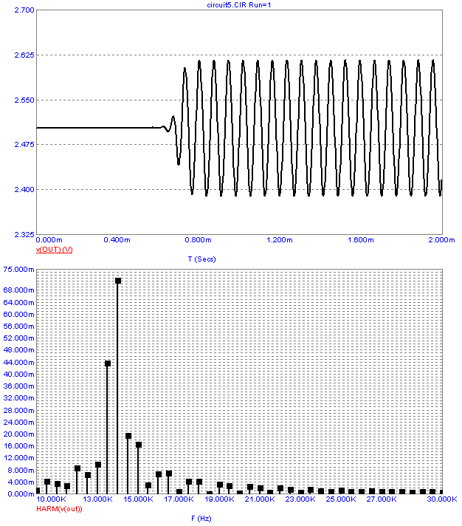
Рисунок 12 — Генерируемые колебания в схеме генератора на основе сдвига фаз на одном ОУ
Вывод: по рисунку 12 видно, что частота сигнала на выходе генератора отличается от рассчитанной ранее. Это объясняется нестабильностью выходного напряжения мультивибратора (исправляется включением в цепь выходного сигнала стабилизаторов напряжения на стабилитронах), а также внутренними особенностями операционного усилителя. Колебания генерируются синусоидальной формы.
- Буферированный генератор на основе сдвига фаз
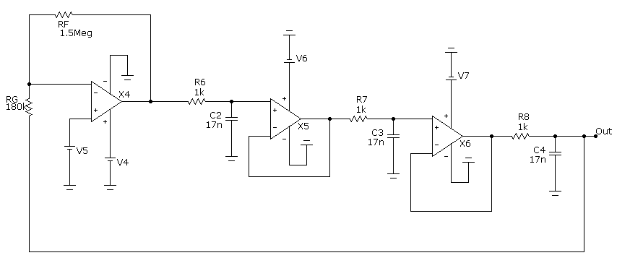
Рисунок 13 — Схема буферированного генератора на основе сдвига фаз
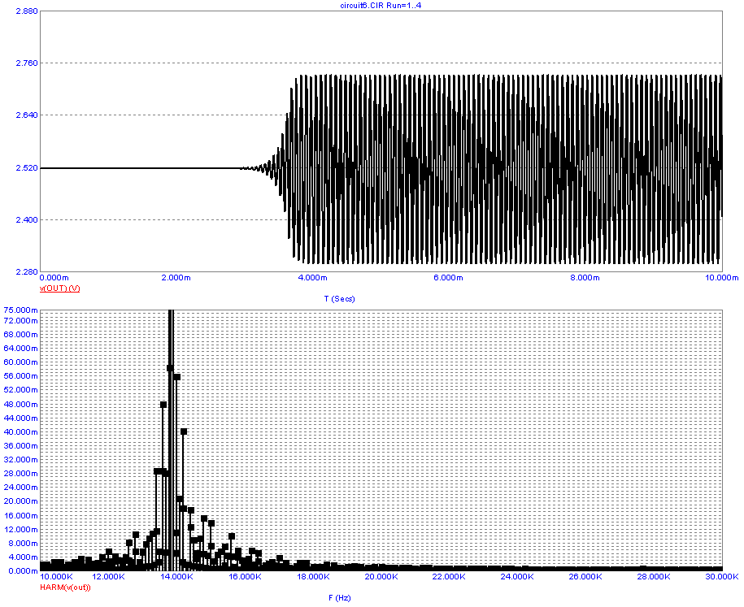
Рисунок 14 — Генерируемые колебания буферированного генератора
Вывод: колебания генерируются синусоидальной формы, с необходимой частотой.
- Генератор Буббы
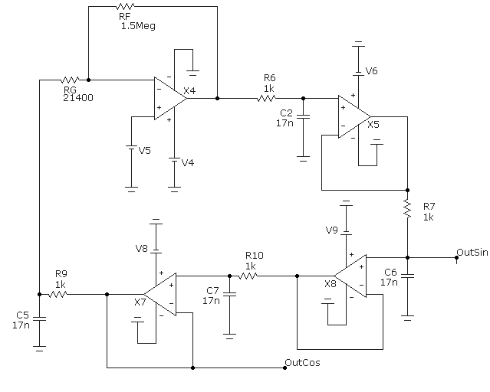
Рисунок 15 — Генератор Буббы
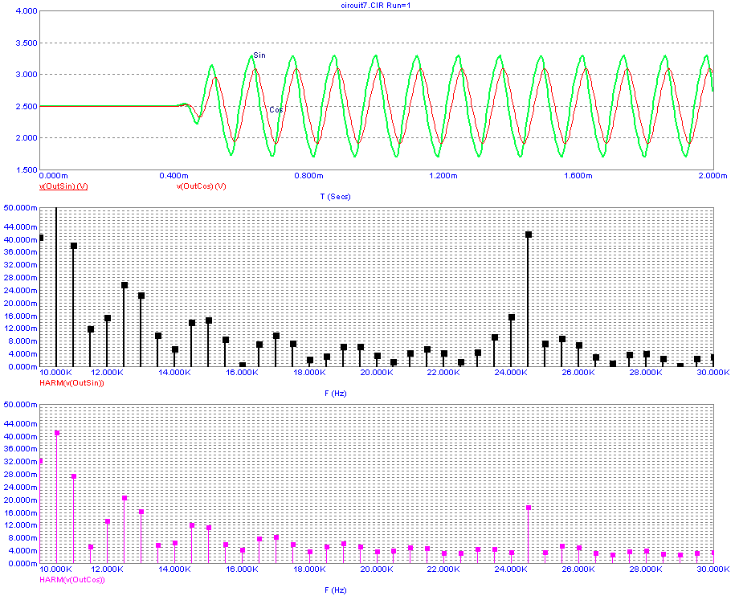
Рисунок 16 — Генерируемые колебания
Вывод: колебания генерируются синусоидальной формы, с необходимой частотой. Графики напряжений с выходов синуса и косинуса находятся в разных фазами, это объясняется поворотом фаз при прохождении через ОУ. Колебания генерируются нужной частоты, спектр колебаний получается сложный.
- Квадратурный генератор
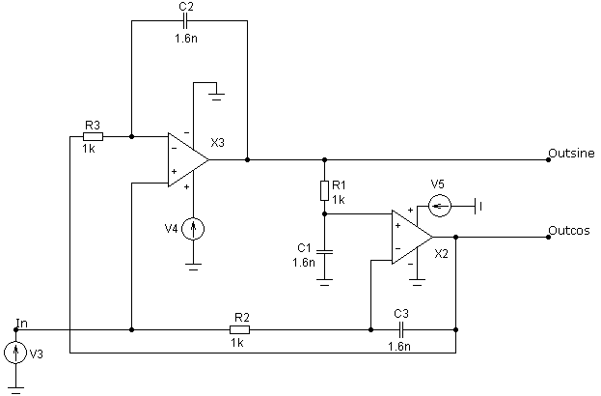
Рисунок 17 — Схема квадратурного генератора
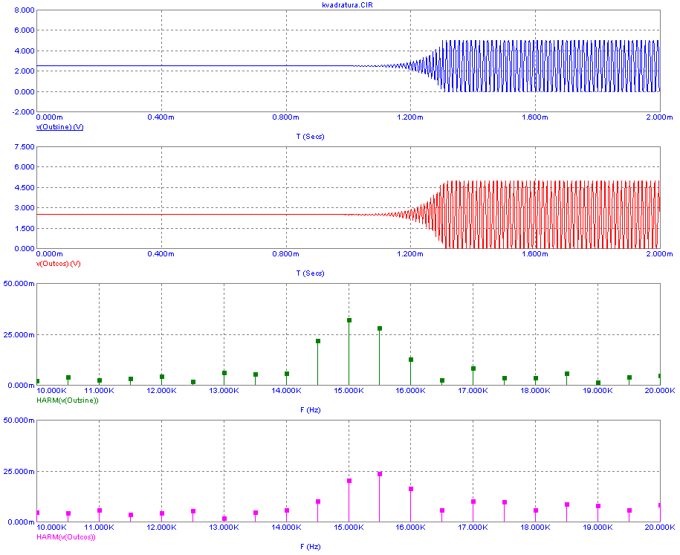
Рисунок 18 — Генерируемые колебания квадратурного генератора
Вывод: колебания генерируются синусоидальной формы, с необходимой частотой. Графики напряжений с выходов синуса и косинуса находятся в одной фазе, это объясняется поворотом фаз при прохождении через ОУ, кроме того генерируемые колебания равны по амплитуде. Колебания генерируются нужной частоты, спектр колебаний получается сложный.
- Модулятор
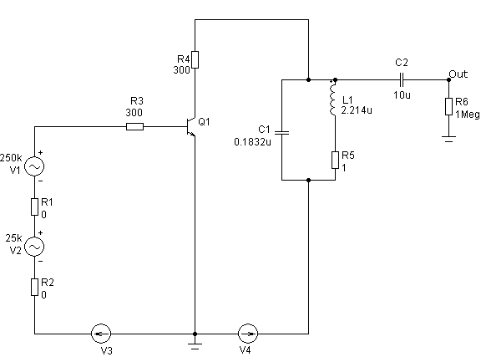
Рисунок 19 — Схема модулятора
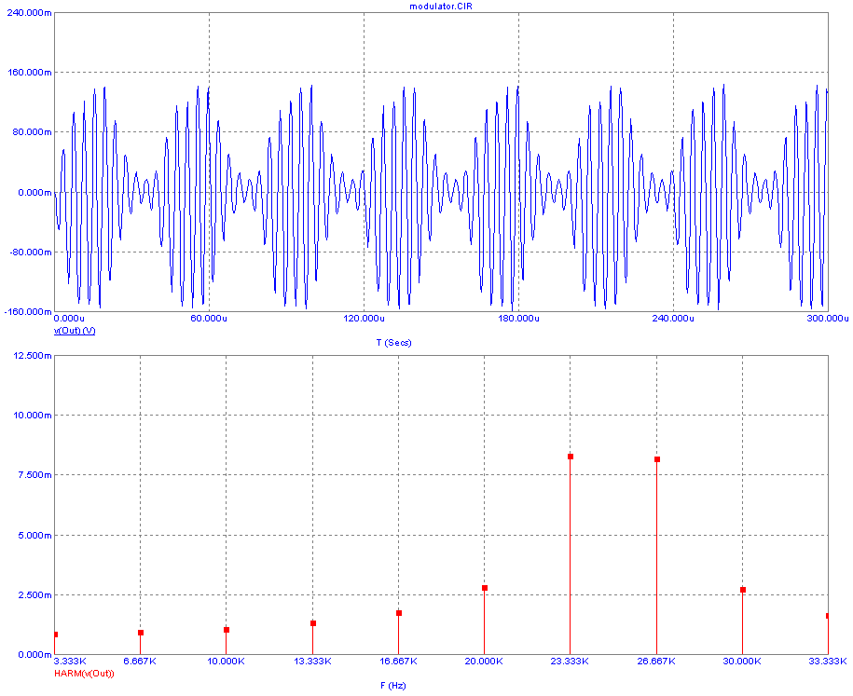
Рисунок 20 — Модулируемые колебания и их спектр
Вывод: Схема модулирует сигнал, при этом несущими являются гармоники 23.33кГц и 26.667кГц.

